Phong tục, Nguồn gốc và Ý nghĩa của ngày Tết Trung Thu.
Theo phong tục tập quán người Việt ta từ xưa đến nay, Tết Trung Thu được tổ chức vào giữa mùa thu, tức là hôm Rằm Tháng Tám (âm lịch). Trong dịp này người ta làm cỗ cúng gia tiên và bày bánh trái ra sân cúng mặt trăng.
Nhân dịp tết này, người lớn thì uống rượu, thưởng trăng, và hát trống quân; trẻ em thì rước đèn, đi xem múa lân, ca hát các bài hát Trung Thu, và vui hưởng bánh kẹo cùng các thứ trái cây do cha mẹ bày ở ngoài sân trong đêm Trung Thu dưới hình thức một mâm cỗ. Theo tục lệ, việc trẻ con thưởng thức bánh kẹo trái cây trong đêm Trung Thu này được gọi là "phá cỗ."
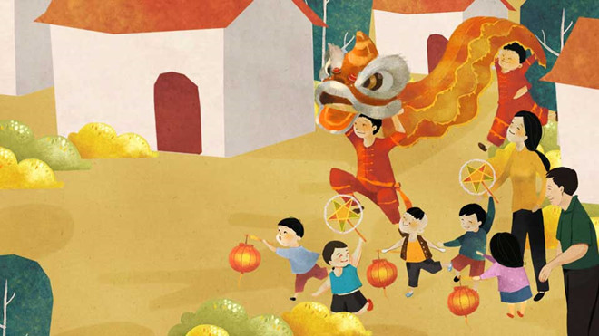
Nguồn Gốc Tết Trung Thu
Người Việt ta ăn Tết Trung Thu vào ngày rằm tháng tám âm lịch là do ta phỏng theo phong tục của người Hoa.
Chuyện xưa kể rằng vua Đường Minh Hoàng (713-741 Tây Lịch) dạo chơi vườn Ngự Uyển vào đêm rằm tháng tám âm lịch. Trong đêm Trung Thu, trăng rất tròn và trong sáng. Trời thật đẹp và không khí mát mẻ. Nhà vua đang thưởng thức cảnh đẹp thì gặp đạo sĩ La Công Viễn còn được gọi là Diệp Pháp Thiện. Đạo sĩ có phép tiên đưa nhà vua lên cung trăng. Ở đấy, cảnh trí lại càng đẹp hơn. Nhà vua hân hoan thưởng thức cảnh tiên và du dương với âm thanh ánh sáng huyền diệu cùng các nàng tiên tha thướt trong những xiêm y đủ màu xinh tươi múa hát. Trong giờ phút tuyệt vời ấy nhà vua quên cả trời gần sáng. Đạo sĩ phải nhắc, nhà vua mới ra về nhưng trong lòng vẫn bàng hoàng luyến tiếc.
Về tới hoàng cung, nhà vua còn vấn vương cảnh tiên nên đã cho chế ra Khúc Nghê Thường Vũ Y và cứ đến đêm rằm tháng tám lại ra lệnh cho dân gian tổ chức rước đèn và bày tiệc ăn mừng trong khi nhà vua cùng với Dương Quí Phi uống rượu dưới trăng ngắm đoàn cung nữ múa hát để kỷ niệm lần du nguyệt điện kỳ diệu của mình. Kể từ đó, việc tổ chức rước đèn và bày tiệc trong ngày rằm tháng tám đã trở thành phong tục của dân gian.
Đường Minh Hoàng cho xây dựng ngay “Vọng Nguyệt đài”-Đài ngắm trăng. Khi trăng giữa tháng-đêm rằm, nhà vua lên Vọng Nguyệt đài thích thú ngắm trăng, có cảm giác là ngày đêm đẹp nhất, như ngày vui, ngày hội. Thế là, nhà vua liền đặt ra Tết Trung thu khi rằm tháng 8 đến. Từ đó, Tết Trung thu trở thành tục lễ hàng năm, khi trăng tròn, tỏa sáng, là có vũ-nhạc “Khúc nghê thường” vang trong Cung đường.
Cũng có người cho rằng tục treo đèn bày cỗ trong ngày rằm tháng tám âm lịch là do ở điển tích ngày sinh nhật của vua Đường Minh Hoàng. Vì ngày rằm tháng tám là ngày sinh nhật của vua Đường Minh Hoàng nên triều đình nhà Đường đã ra lệnh cho dân chúng khắp nơi trong nước treo đèn và bày tiệc ăn mừng. Từ đó, việc treo đèn bày cỗ trong ngày rằm tháng tám trở thành tục lệ.
Theo lệ đó, từ đó đến nay, khi đón trăng-đón Tết Trung Thu, khắp nơi, mọi nhà, mọi người, nhất là các em nhỏ, được người lớn chuẩn bị cho tết, hướng dẫn trẻ em ngắm trăng vui chơi, múa hát, đánh trống, rước đèn ông sao và các hình con vật, cùng nhiều đồ chơi thích thú. Người lớn không chỉ mua sắm, tổ chức, hướng dẫn cho con trẻ, mà cũng cùng các em vui chơi thoả chí và thích thú đón trăng, phá cỗ dưới trăng làm nên sự thăng hoa tình cảm, trí tuệ, trước thiên nhiên, cuộc sống, khi mùa thu êm ả, mát mẻ, dễ chịu.
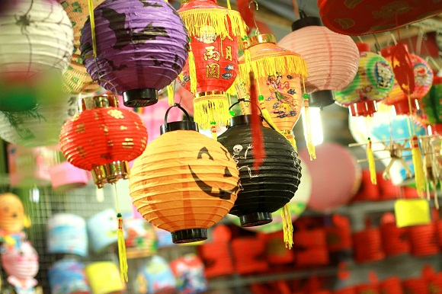
Về phá cỗ Trông Trăng, ngoài vũ nhạc, thời nhà Đường, người ta còn làm bánh “trông trăng”-có hình mặt trăng để liên hoan khi Tết Trung thu về. Tục lệ đó, đã có ở nước ta từ lâu đến nay. Nên dịp Tết Trung thu, khắp nơi trong nước sản xuất nhiều loại đồ chơi, làm nhiều loại bánh, kẹo trung thu nhiều hình nhiều vẻ, nhiều màu sắc, nhiều hương vị, bày bán khắp nơi để phục vụ Tết Trung thu.
Rước đèn đêm Trung thu, đã là tục lệ và nguồn vui của mọi người, nhất là thiếu nhi. Tục lệ này có từ Trung Hoa cổ xưa. Thời nhà Tống (960-1269), chuyền lan một huyền thoại là: có con cá chép vàng, tu luyện thành tinh, thường hóa phép thành người, để trêu và lừa phụ nữ. Thấy thế, ông Bao Công bày cho mọi nhà mang đèn Cá Chép và nhiều loại hình con gia súc, gia cầm khác, treo trước cửa nhà, để cá quỷ không dám đến nhũng nhiễu, làm hại. Từ đó, trung thu đến, nhà nhà thả cá chép xuống ao hồ và treo nhiều loại đèn, có đèn hình cá chép và cho trẻ rước đèn Ông Sao vui chơi dưới vầng trăng toả sáng tươi đẹp.
Tết Trung thu và các tục lệ trong tết này, được du nhập từ Trung Hoa vào Việt Nam từ thời Lý. Nhưng phải đến Cách mạng tháng 8 thành công và nhất là từ năm 1947, khi Bác Hồ gửi thư Trung thu cho thiếu nhi cả nước, Tết Trung thu mới thực sự trở thành tết của tất cả trẻ em và được tổ chức vui chơi tưng bừng, rộn ràng, phấn khởi, vừa mang nhiều nguồn vui, vừa có ý nghĩa xã hội, đời sống… khi toàn xã hội, gia đình tận tình chăm sóc trẻ em. Sinh thời, hàng năm, Tết Trung thu về, Bác Hồ đều gửi thư cho thiếu nhi. Bác còn đến một số nơi vui chơi, tặng quà, đón trăng cùng các cháu. Đó là tấm lòng yêu dấu thấu tình của Bác, của tất cả người lớn với lớp măng non của dân tộc-người kế nghiệp xây dựng, bảo vệ đất nước./.. Từ đó, việc treo đèn bày cỗ trong ngày rằm tháng tám trở thành tục lệ.
Người Hoa và người Việt đều làm bánh trung thu để cúng, ăn, biếu thân bằng quyến thuộc, và đãi khách. Điểm chung kế tiếp là người Hoa và người Việt đều tổ chức rước đèn trong đêm trung thu.
Ý Nghĩa Tết Trung Thu
Tết Trung Thu của người Việt có nhiều điểm đặc biệt khác với Tết Trung Thu của người Trung Hoa. Theo phong tục người Việt, bố mẹ bày cỗ cho các con để mừng trung thu, mua và làm đủ thứ lồng đèn thắp bằng nến để treo trong nhà và để các con rước đèn.
Cỗ mừng trung thu gồm bánh trung thu, kẹo, mía, bưởi, và các thứ hoa quả khác nữa. Đây là dịp để con cái hiểu được sự săn sóc quí mến của cha mẹ đối với mình một cách cụ thể. Vì thế, tình yêu gia đình lại càng khắng khít thêm.
Cũng trong dịp này người ta mua bánh trung thu, trà, rượu để cúng tổ tiên, biếu ông bà, cha mẹ, thầy cô, bạn bè, họ hàng, và các ân nhân khác. Thật là dịp tốt để con cháu tỏ lòng biết ơn ông bà cha mẹ và để người đời tỏ lòng săn sóc lẫn nhau.
Người Hoa hay tổ chức múa lân trong dịp Tết Nguyên Đán. Người Việt lại đặc biệt tổ chức múa Sư Tử hay Múa Lân trong dịp Tết Trung Thu. Con Lân tượng trưng cho điềm lành. Người Trung Hoa không có những phong tục này.
Thời xưa, người Việt còn tổ chức hát trống Quân trong dịp Tết Trung Thu. Điệu hát trống quân theo nhịp ba “thình, thùng, thình.” Ngày xưa trai gái dùng điệu hát trống quân để hát trong những đêm trăng rằm, nhất là vào rằm tháng tám. Trai gái hát đối đáp với nhau vừa để vui chơi vừa để kén chọn bạn trăm năm. Người ta dùng những bài thơ làm theo thể thơ lục bát hay lục bát biến thể để hát.
Tết Trung Thu mới đầu là tết của người lớn để thưởng thức cảnh đẹp thiên nhiên, ăn bánh, và uống trà ngắm trăng rằm vào giữa tiết Thu. Dần dần Tết Trung Thu trở thành Tết Trẻ Em hay Tết Nhi Đồng, nhưng người lớn cũng dự phần trong đó. Trẻ em được người lớn chú ý săn sóc như các hội đoàn người Việt hải ngoại đã và đang làm. Các em có dịp vui chơi rước đèn, ca hát, phá cỗ do cha mẹ anh chị bày cho và nhất là có dịp ăn bánh kẹo thả cửa mà không sợ bị quở mắng là “ăn kẹo hư răng.”
Trong dịp Tết Trung Thu, trẻ em có dịp được học bài hát “Rước Đèn Tháng Tám” một cách thích thú: “Tết Trung Thu rước đèn đi chơi, em rước đèn đi khắp phố phường. Lòng vui sướng với đèn trong tay. Em múa ca trong ánh trăng rằm. Đèn kéo quân với đèn cá trắm, đèn thiên nga với đèn bươm bướm. Em rước đèn này đến cung trăng. Đèn xanh lơ với đèn tím tím, đèn xanh lam với đèn trắng trắng. Trông ánh đèn rực rỡ muôn màu.”
Tết Trung Thu là một phong tục rất có ý nghĩa. Đó là ý nghĩa của săn sóc, của báo hiếu, của biết ơn, của tình thân hữu, của đoàn tụ, và của thương yêu. Cần cố gắng duy trì và phát triển ý nghĩa cao đẹp này.

